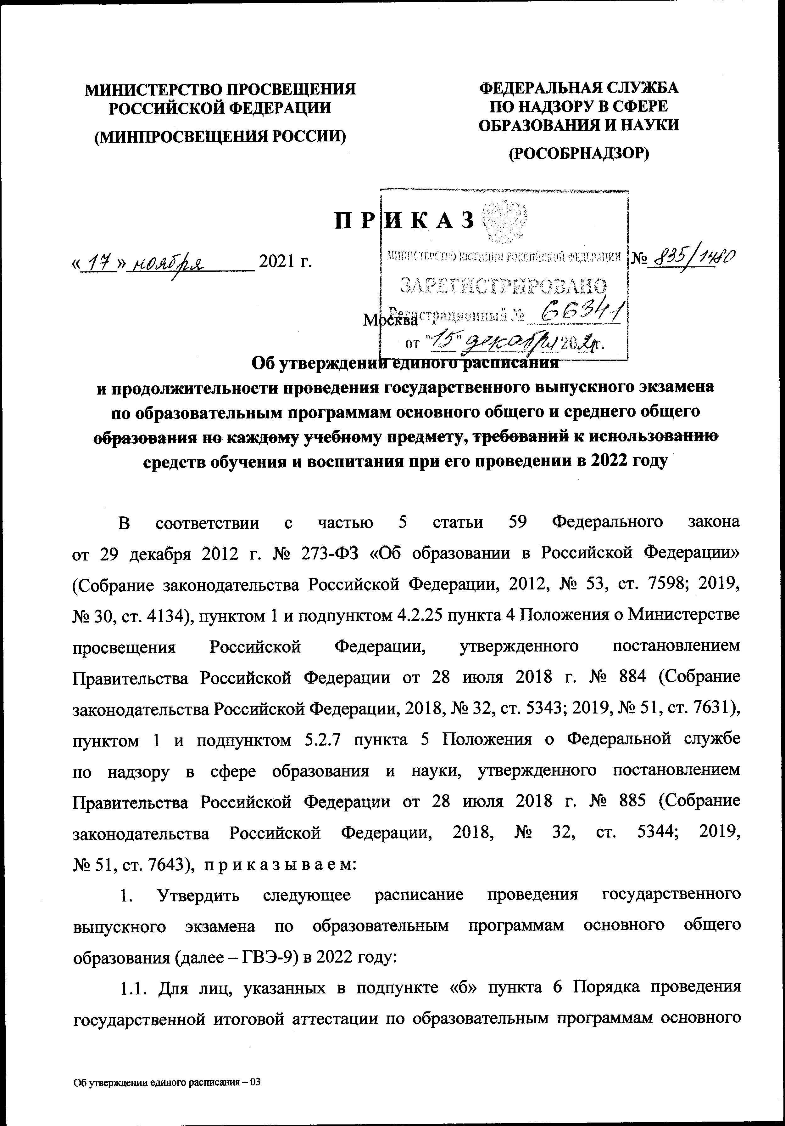

Документ создан в электронной форме. № 23/13558 от 17.12.2021. Исполнитель: Горностаева Ю.В. Страница 13 из 21. Страница создана: 16.12.2021 16:23

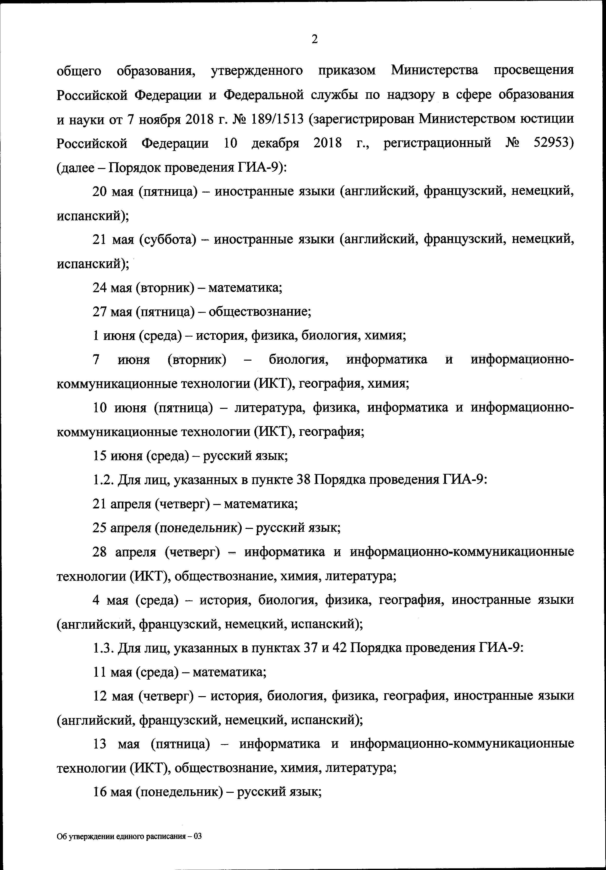

Документ создан в электронной форме. № 23/13558 от 17.12.2021. Исполнитель: Горностаева Ю.В. Страница 14 из 21. Страница создана: 16.12.2021 16:23

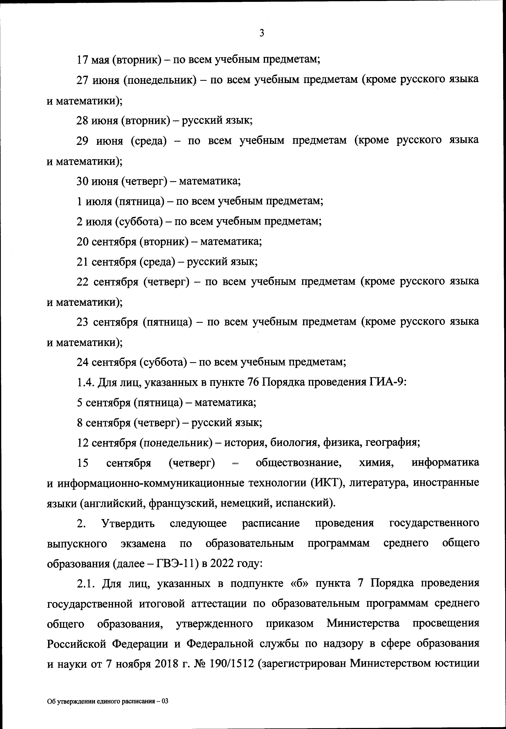

Документ создан в электронной форме. № 23/13558 от 17.12.2021. Исполнитель: Горностаева Ю.В. Страница 15 из 21. Страница создана: 16.12.2021 16:23

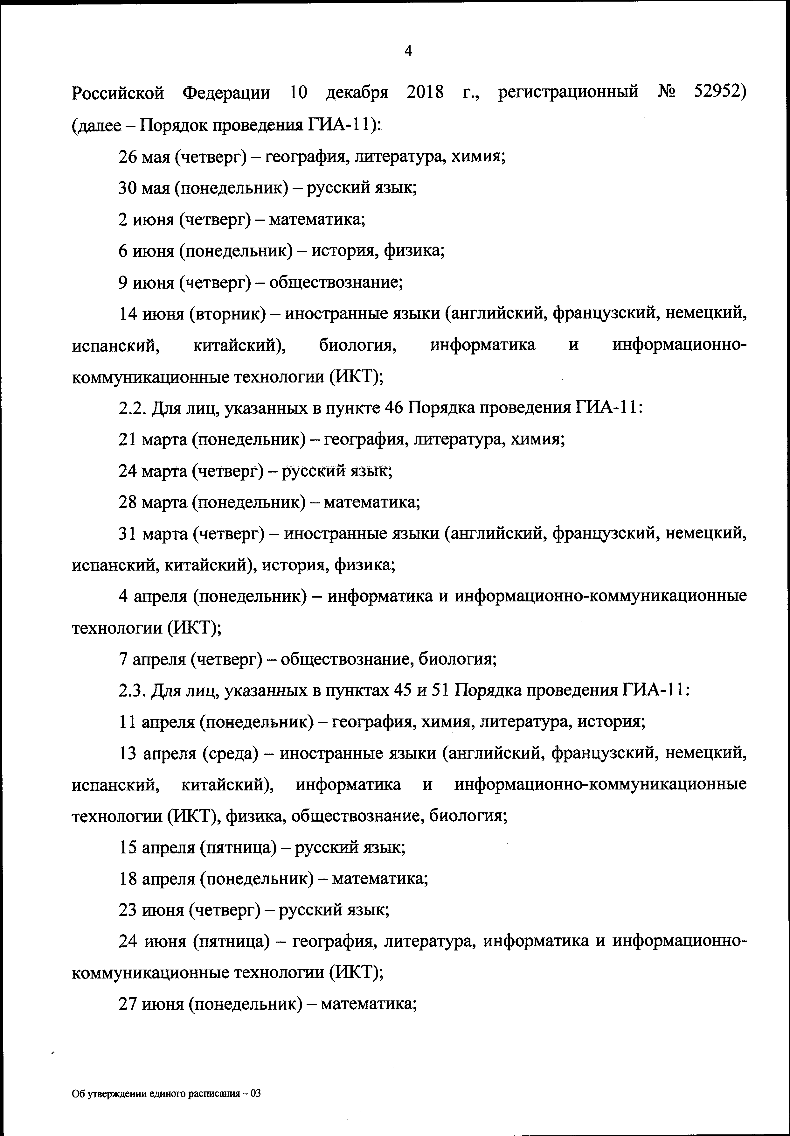

Документ создан в электронной форме. № 23/13558 от 17.12.2021. Исполнитель: Горностаева Ю.В. Страница 16 из 21. Страница создана: 16.12.2021 16:23

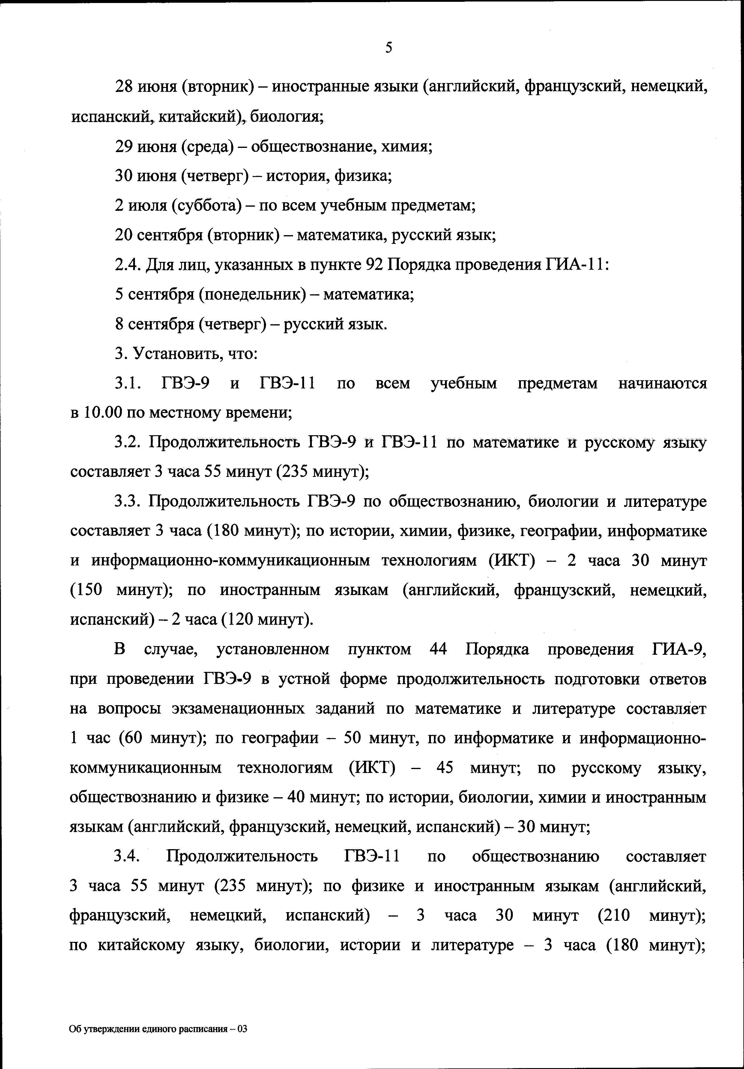

Документ создан в электронной форме. № 23/13558 от 17.12.2021. Исполнитель: Горностаева Ю.В. Страница 17 из 21. Страница создана: 16.12.2021 16:23

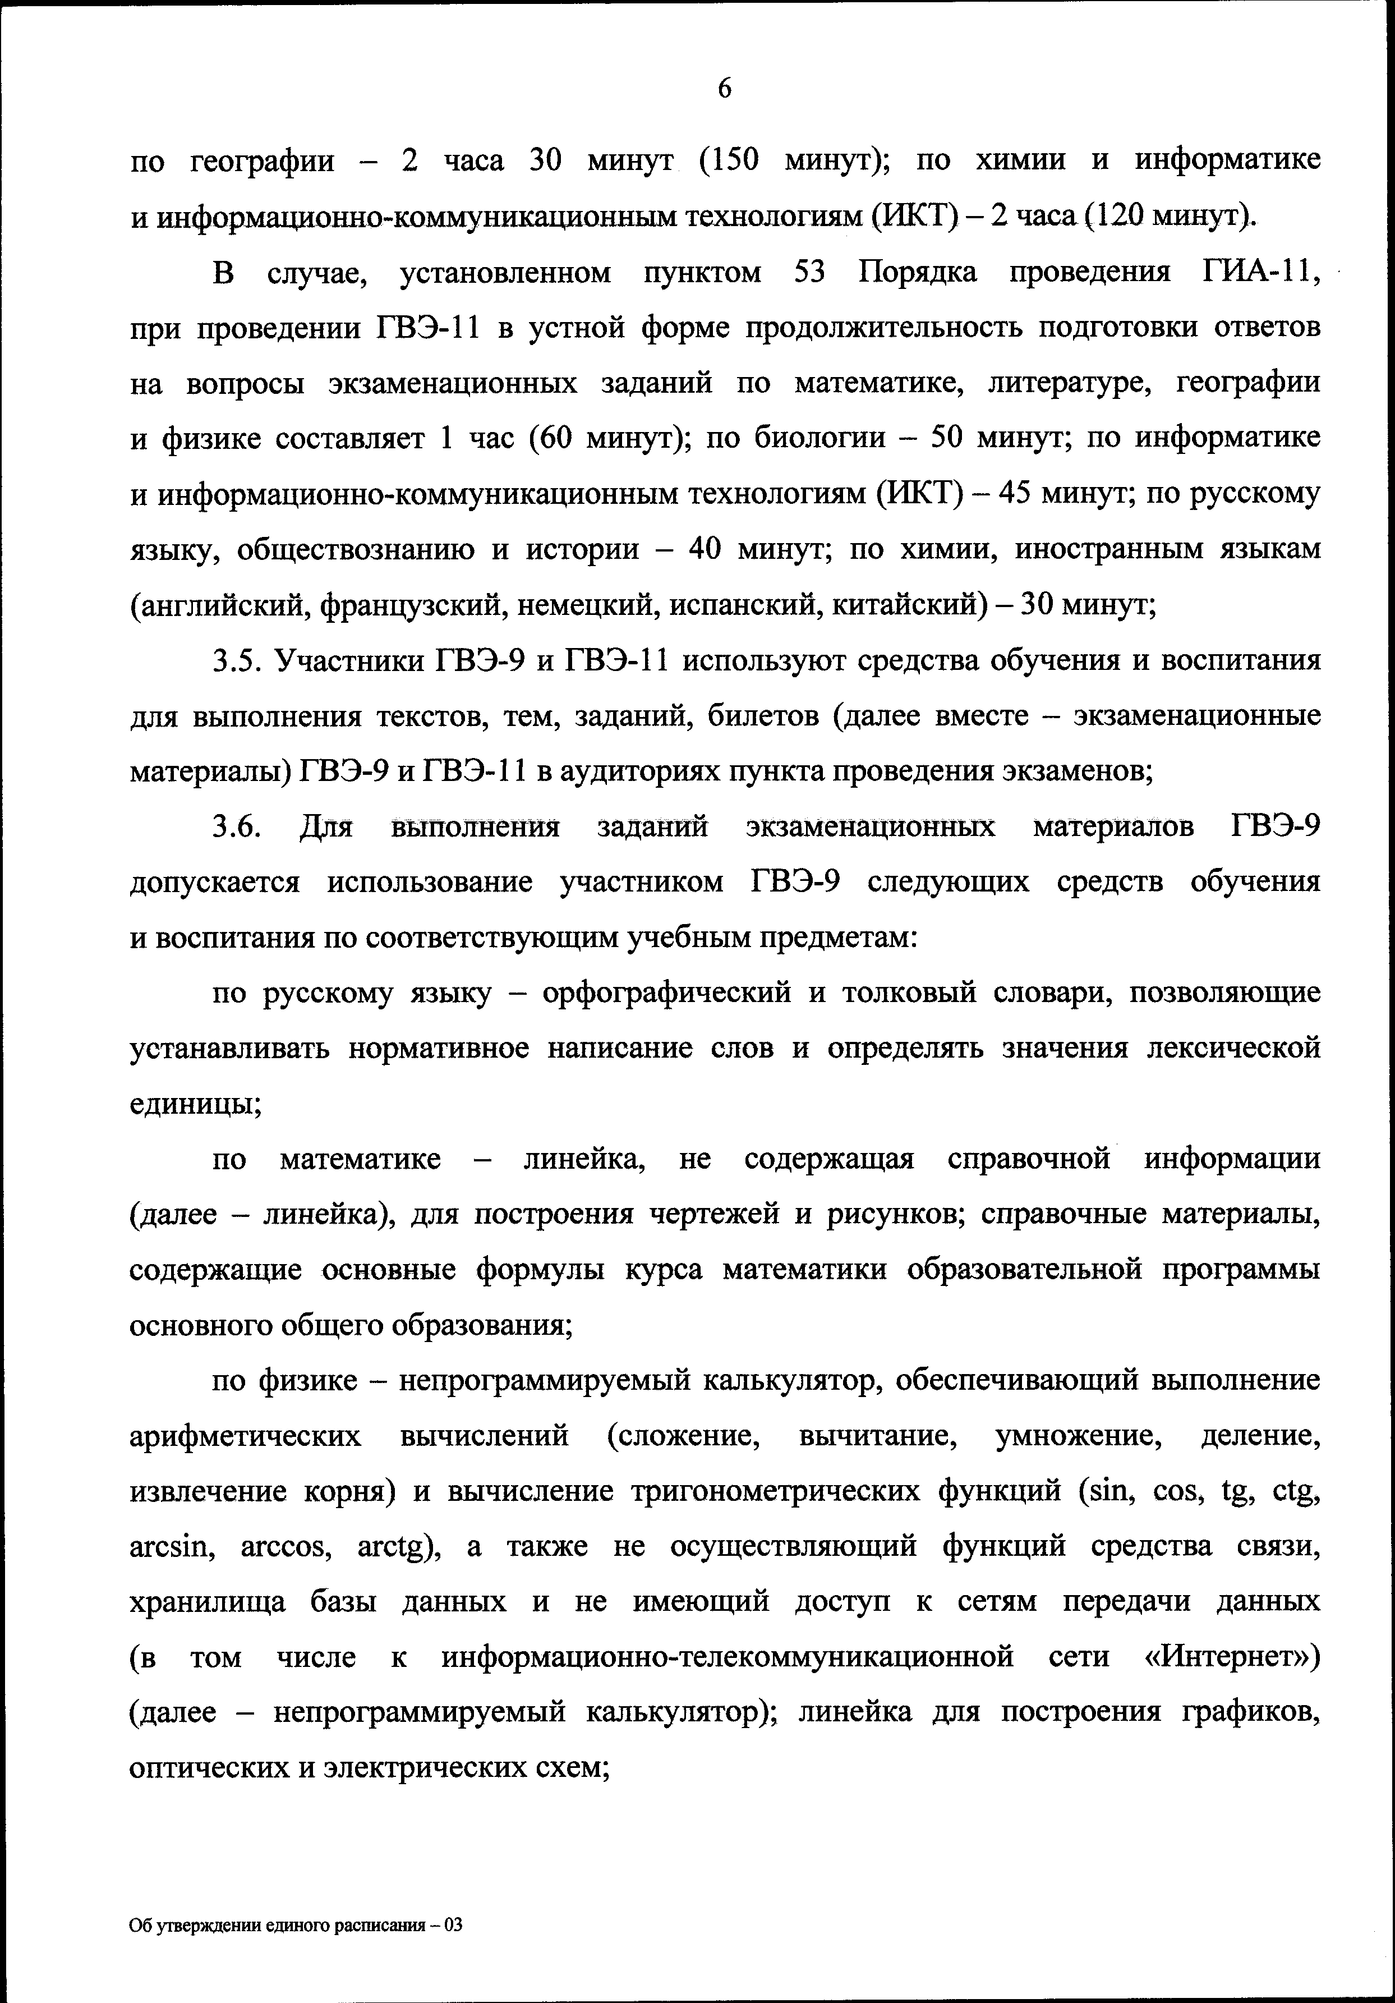

Документ создан в электронной форме. № 23/13558 от 17.12.2021. Исполнитель: Горностаева Ю.В. Страница 18 из 21. Страница создана: 16.12.2021 16:23

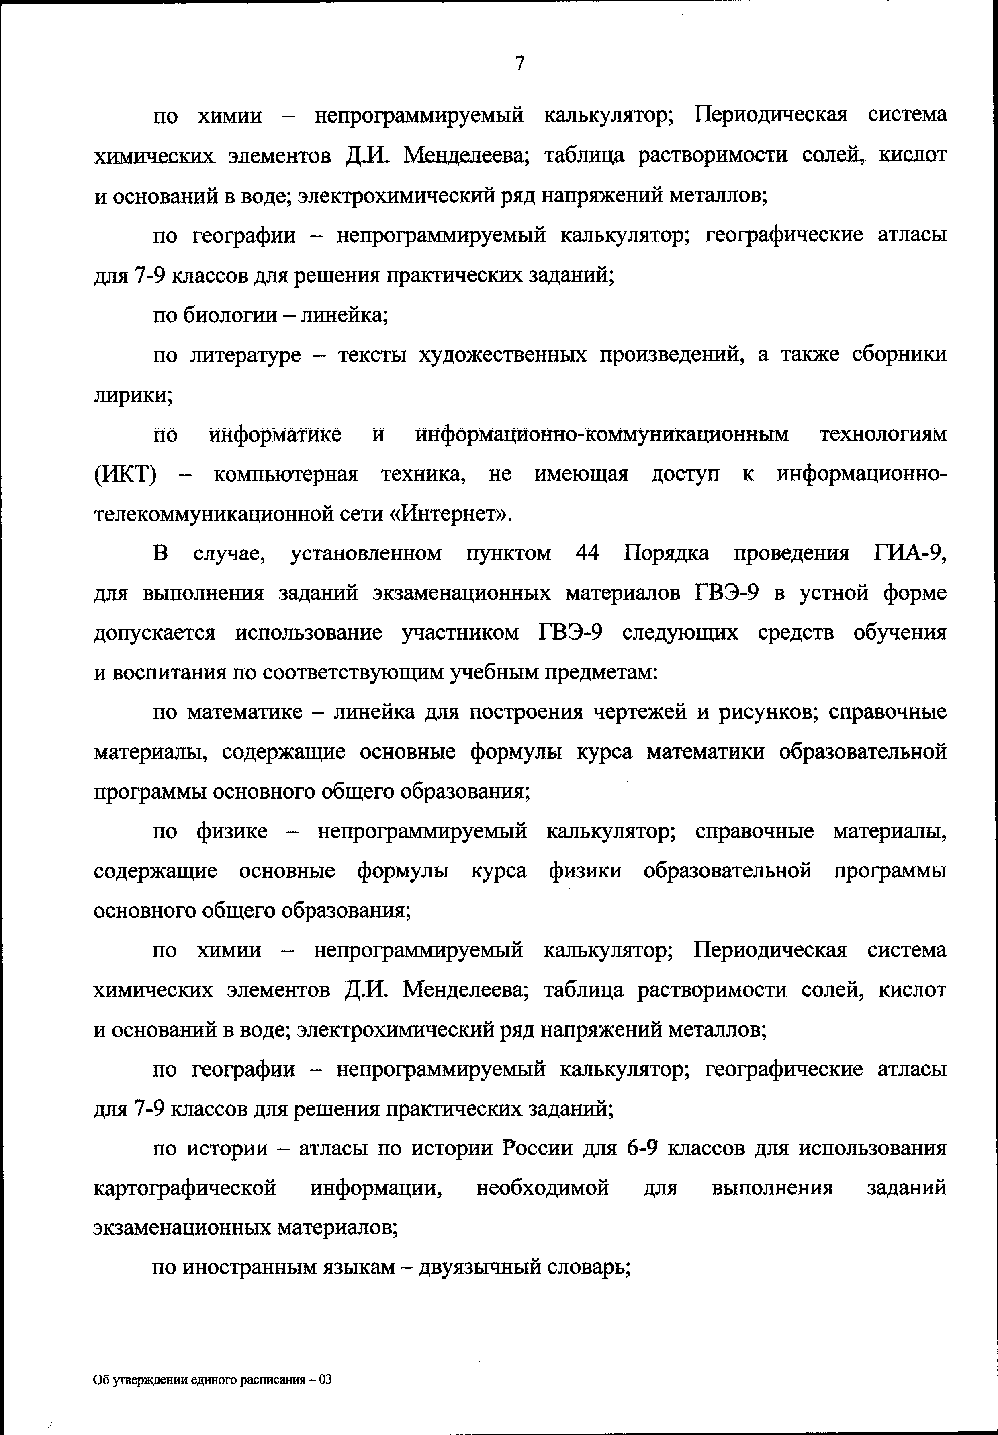

Документ создан в электронной форме. № 23/13558 от 17.12.2021. Исполнитель: Горностаева Ю.В. Страница 19 из 21. Страница создана: 16.12.2021 16:23

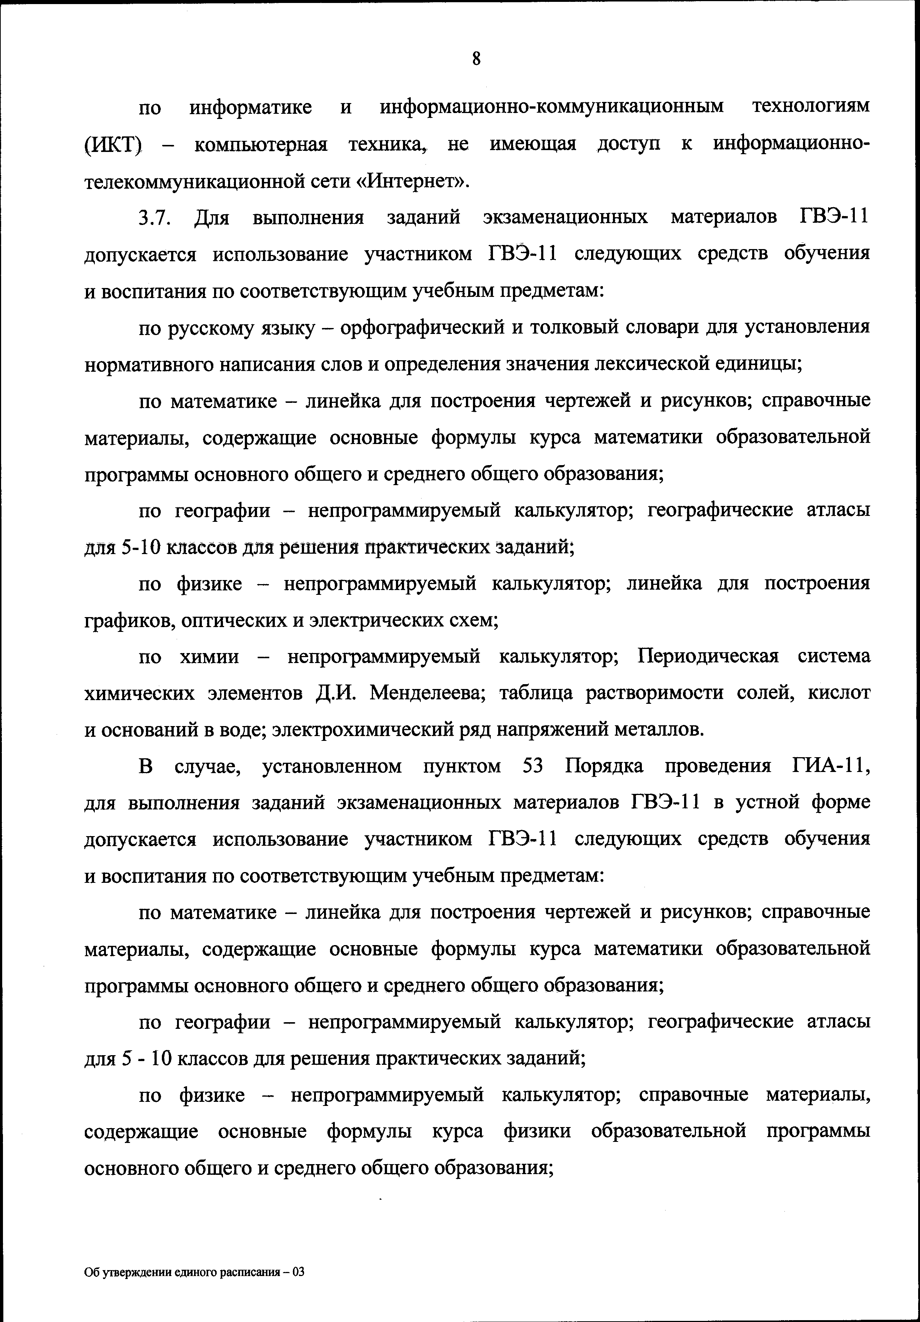

Документ создан в электронной форме. № 23/13558 от 17.12.2021. Исполнитель: Горностаева Ю.В. Страница 20 из 21. Страница создана: 16.12.2021 16:23

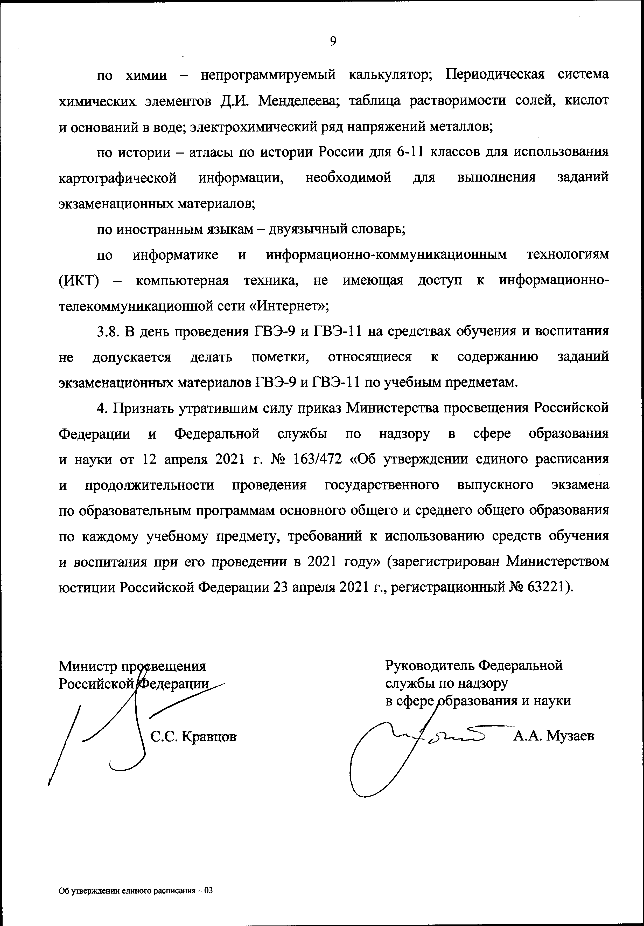

Документ создан в электронной форме. № 23/13558 от 17.12.2021. Исполнитель: Горностаева Ю.В. Страница 21 из 21. Страница создана: 16.12.2021 16:23

